Resolución del Pleno del Instituto de Transparencia, Acceso a la Información Pública y Protección de Datos Personales del Estado de México y Municipios, con domicilio en Metepec, Estado de México, de fecha doce de febrero de dos mil veinte.
VISTO el expediente formado con motivo del recurso de revisión 09202/INFOEM/IP/RR/2019, promovido por el C. XXXXXXXX XXXXXXXX XXXXXX, en lo sucesivo EL RECURRENTE, en contra de la respuesta emitida por la Secretaría de Educación, en lo sucesivo EL SUJETO OBLIGADO, se procede a dictar la presente resolución con base en lo siguiente:
RESULTANDO
- En fecha catorce de noviembre de dos mil diecinueve, EL RECURRENTE presentó a través del Sistema de Acceso a la Información Mexiquense, en lo subsecuente EL SAIMEX, ante EL SUJETO OBLIGADO, la solicitud de acceso a la información pública, a la que se le asignó el número 01272/SE/IP/2019, mediante la cual requirió por dicha vía, lo siguiente:
“SE REQUIERE COPIA CERTIFICADA DEL ACTA CIRCUNSTANCIADA FOJAS 132 Y 133 AMBOS LADOS, (ACUERDOS CELEBRADOS EN RESPUESTA AL PLIEGO PETITORIO MANIFESTADO POR PADRES DE FAMILIA DE LA ESCUELA PRIMARIA LIC. BENITO JUAREZ CCT. 15EPR0324E Y CCT. 15EPR1212H), QUEDANDO DEBIDAMENTE REGISTRADA EN EL LIBRO DE ACTAS DE LA SUBDIRECCIÓN REGIONAL DE EDUCACIÓN BÁSICA DE NEZAHUALCÓYOTL, UBICADA EN AV. CARMELO PÉREZ 406, COLONIA AMPLIACIÓN VICENTE VILLADA, NEZAHUALCOYOTL, ESTADO DE MEXICO.” (Sic)
Asimismo, el particular adjuntó a su solicitud el oficio número 205110022/2576ª-2/2019, de fecha 12 de noviembre de 2019, signado en suplencia de la Subdirección Regional de Educación Básica Nezahualcóyotl, constante de una foja y un escrito libre de fecha 30 de octubre de 2019, signado por 9 personas. Documentales que no se plasman, en obvio de representaciones innecesarias y toda vez que son del conocimiento de las partes.
- Posteriormente, el día dos de diciembre de dos mil diecinueve, EL SUJETO OBLIGADO dio respuesta a la solicitud de acceso a la información pública requerida por EL RECURRENTE, en los siguientes términos:
“En atención a la solicitud de información registrada con el folio número 00982/SE/IP/2019 que realizó el día seis de agosto de dos mil diecinueve, a través de la cual solicita: “SE REQUIERE COPIA CERTIFICADA DEL ACTA CIRCUNSTANCIADA FOJAS 132 Y 133 AMBOS LADOS, (ACUERDOS CELEBRADOS EN RESPUESTA AL PLIEGO PETITORIO MANIFESTADO POR PADRES DE FAMILIA DE LA ESCUELA PRIMARIA LIC. BENITO JUAREZ CCT. 15EPR0324E Y CCT. 15EPR1212H), QUEDANDO DEBIDAMENTE REGISTRADA EN EL LIBRO DE ACTAS DE LA SUBDIRECCIÓN REGIONAL DE EDUCACIÓN BÁSICA DE NEZAHUALCÓYOTL, UBICADA EN AV. CARMELO PÉREZ 406, COLONIA AMPLIACIÓN VICENTE VILLADA, NEZAHUALCOYOTL, ESTADO DE MEXICO.” (sic). Anexando a su solicitud el archivo denominado: “NEGACION A LA PETICIÓN.pdf” Cabe señalar que en el análisis del presente asunto se determina que tiene aplicación lo dispuesto por el artículo 165 segundo párrafo y 174 fracción I, párrafos segundo y cuarto de la Ley de Transparencia y Acceso a la Información Pública del Estado de México y Municipios, en relación con el artículo 73 fracción I del Código Financiero del Estado de México y Municipios, que a la letra dice: “…I. Por la expedición de copias certificadas: A). Por la primera hoja. $76 B). Por cada hoja subsecuente. $37” Es de precisar, que de conformidad con el artículo 165 de la Ley de Transparencia y Acceso a la Información y Acceso a la Información Pública del Estado de México y Municipios, la entrega de la información procederá una vez que acredite el pago de Derechos respectivo. Así mismo, se hace de su conocimiento que la información que solicita contiene datos personales, por lo que una vez realizado el pago respectivo, se le hará entrega de la información requerida en VERSIÓN PÚBLICA. Derivado de lo anterior, para el pago de derechos por la entrega de las 4 fojas en copias certificadas en las que obra la información requerida; se menciona que el solicitante tiene que acreditar el pago de dicha información en la ventanilla de las Instituciones Bancarias correspondientes, mediante la obtención del FORMATO UNIVERSAL DE PAGO, que se encuentra disponible bajo la siguiente liga electrónica: https://sfpya.edomexico.gob.mx/recaudacion/ dar clic sobre Pago de Derechos, seleccionar la opción “Acceso a la Información” y se visualizará el Formulario de Pago, en el que se deberá ingresar la información solicitada en el apartado de Datos del Contribuyente, así en el apartado de “Sujeto Obligado”, señalar a la Secretaría de Educación, después en el apartado denominado “TIPO” seleccionar “Copias e Información”, después en “Concepto” elegir “por la expedición de copia certificada 1ª hoja”, en cantidad ingresar el número 1 y dar clic en “Agregar”; posteriormente seleccionar “por la expedición de copia certificada por cada hoja subsecuente” en cantidad ingresar el número 3 y dar clic en agregar; a continuación aparecerá el importe a pagar y deberá dar clic en el icono “Siguiente”; finalmente, en el rubro “Pago en Ventanilla”, dar clic sobre la liga “Importante: Imprima su formato para tener el soporte documental completo del pago que realiza.” dar clic en imprimir. Por lo anterior, le comunico que deberá presentar la ficha de pago en las oficinas de la Unidad de Transparencia de la Secretaría de Educación, que tiene su domicilio en calle Otumba número 782, Planta baja, Colonia Electricistas, Toluca, México. C.P. 50040, en un horario de 9:00 a 18:00 horas, de lunes a viernes. Asimismo, en términos del artículo 166 de la Ley de Transparencia y Acceso a la Información Pública del Estado de México y Municipios, le informo que esta Unidad de Transparencia tendrá disponible la versión pública de información solicitada, durante un plazo mínimo de sesenta días hábiles, contado a partir de que el solicitante hubiere realizado, en su caso, el pago respectivo, el cual deberá efectuarse en un plazo no mayor a treinta días hábiles. Transcurridos dichos plazos, si no acude a recibir la información requerida se dará por concluida la solicitud y se procederá, de ser el caso, a la destrucción del material en el que se reprodujo la información. Así mismo una vez entregada la información, el solicitante acusará recibo por escrito, dándose por terminado el trámite de acceso a la información. Se adjunta oficio de respuesta de fecha dos de diciembre del año en curso, signado por el Encargado de la Unidad de Transparencia.” (Sic)
Asimismo, EL SUJETO OBLIGADO adjuntó a su respuesta el siguiente archivo electrónico:
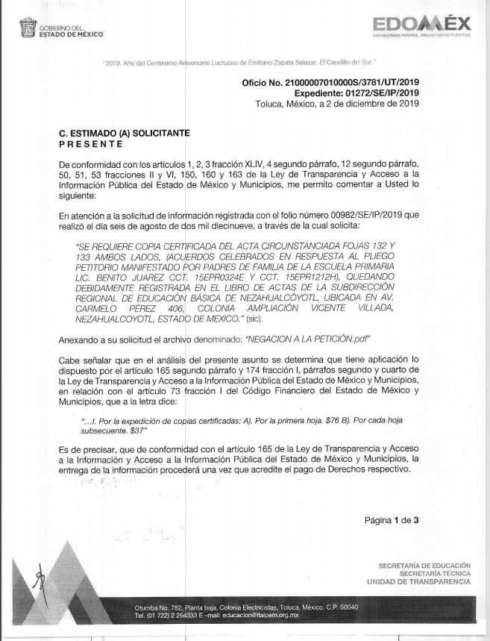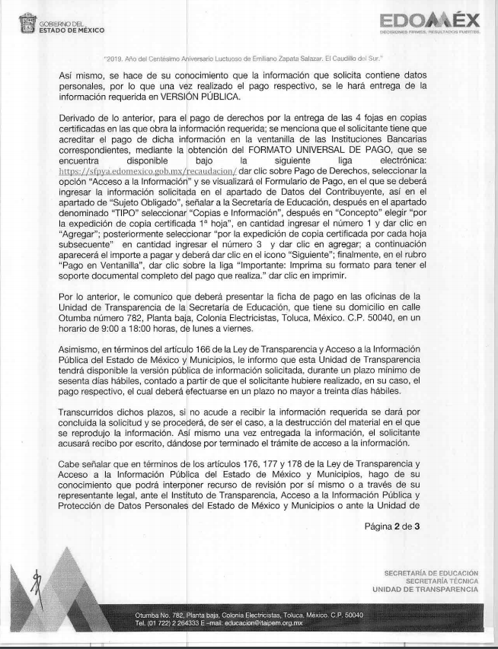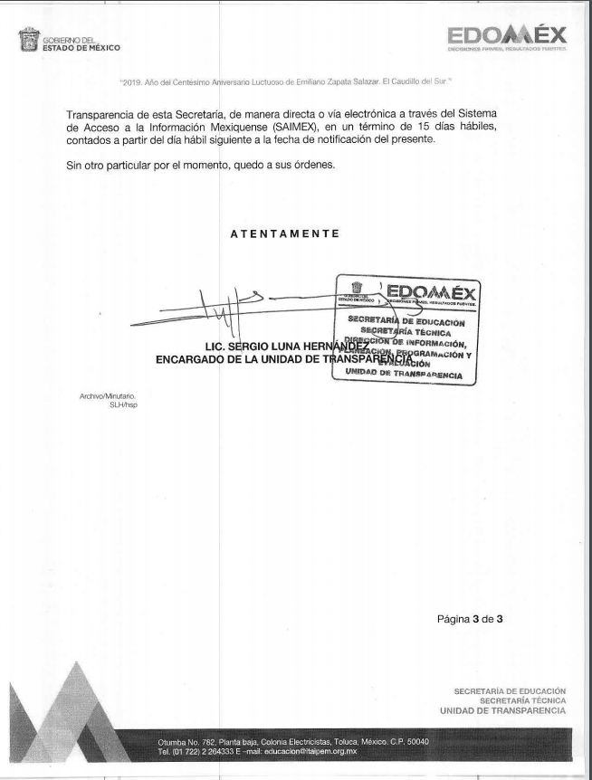
- Inconforme con la respuesta del SUJETO OBLIGADO, en fecha seis de diciembre de dos mil diecinueve, EL RECURRENTE, a través del SAIMEX, interpuso el recurso de revisión objeto del presente estudio, al que se le asignó el número al rubro citado, en el que señaló como acto impugnado, lo siguiente:
“SE REQUIERE COPIA CERTIFICADA DEL ACTA CIRCUNSTANCIADA FOJAS 132 Y 133 AMBOS LADOS, (ACUERDOS CELEBRADOS EN RESPUESTA AL PLIEGO PETITORIO MANIFESTADO POR PADRES DE FAMILIA DE LA ESCUELA PRIMARIA LIC. BENITO JUÁREZ CCT. 15EPR0324E Y CCT. 15EPR1212H), QUEDANDO DEBIDAMENTE REGISTRADA EN EL LIBRO DE ACTAS DE LA SUBDIRECCIÓN REGIONAL DE EDUCACIÓN BÁSICA DE NEZAHUALCÓYOTL, UBICADA EN AV. CARMELO PÉREZ 406, COLONIA AMPLIACIÓN VICENTE VILLADA, NEZAHUALCOYOTL, ESTADO DE MEXICO.” (Sic)
Asimismo, EL RECURRENTE indicó como razones o motivos de inconformidad:
“INCUMPLIMIENTO DE LA ENTREGA DE INFORMACIÓN AL CUBRIR EL PAGO SOLICITADO PREVIO A LA ENTREGA. Artículo 174. En caso de existir costos para obtener la información deberán cubrirse de manera previa a la entrega y no podrán ser superiores a la suma de: I. El costo de los materiales utilizados en la reproducción de la información; II. El costo de envío, en su caso; y III. El pago de la certificación de los documentos, cuando proceda. SE DIO VISTA Y ENTREGA DEL PAGO EL 04 DE DICIEMBRE DE 2019 A LA UNIDAD DE TRANSPARENCIA DE LA SECRETARIA DE EDUCACIÓN PÚBLICA, AL CUAL SE SOLICITO TENER A VISTA EL DOCUMENTO SOLICITADO, ESTA PETICIÓN ME FUE NEGADA POR EL SERVIDOR PÚBLICO, SOLO INDICÁNDOME CON ACUSE DE RECIBO, LA ENTREGA DEL DOCUMENTO SE REALIZARÍA DÍA 18 DE DICIEMBRE DE 2019.” (Sic)
- En fecha seis de diciembre de dos mil diecinueve, el recurso de que se trata se envió electrónicamente al Instituto de Transparencia, Acceso a la Información Pública y Protección de Datos Personales del Estado de México y Municipios y con fundamento en el artículo 185, fracción I de la Ley de Transparencia y Acceso a la Información Pública del Estado de México y Municipios, se turnó, a través del SAIMEX, a la Comisionada EVA ABAID YAPUR, a efecto de que decretara su admisión o desechamiento.
- En fecha doce de diciembre de dos mil diecinueve, atento a lo dispuesto en el artículo 185, fracciones I, II y IV, de la Ley de Transparencia y Acceso a la Información Pública del Estado de México y Municipios, se acordó la admisión a trámite del referido recurso de revisión; así como, la integración del expediente respectivo, mismo que se puso a disposición de las partes, para que en el plazo máximo de siete días hábiles, EL RECURRENTE realizara manifestaciones, alegatos y ofreciera las pruebas que a su derecho conviniera y, en el caso del SUJETO OBLIGADO, para que exhibiera el Informe Justificado correspondiente.
- De las constancias que obran en el SAIMEX, se desprende que, en fecha dieciséis de diciembre de dos mil diecinueve, EL SUJETO OBLIGADO rindió su Informe Justificado, en los términos siguientes:

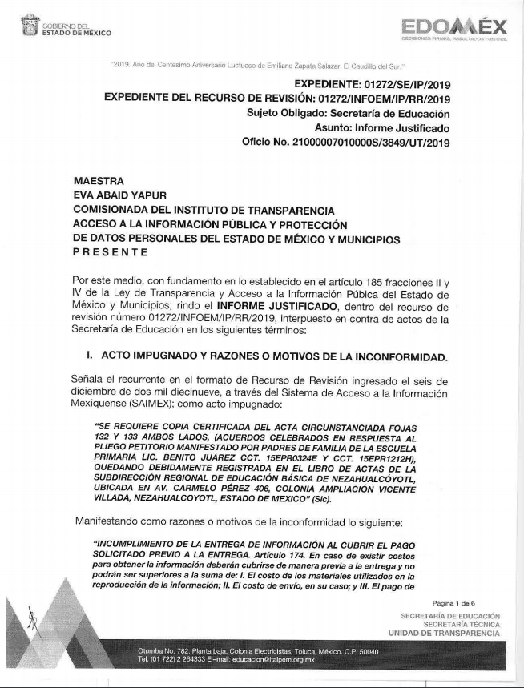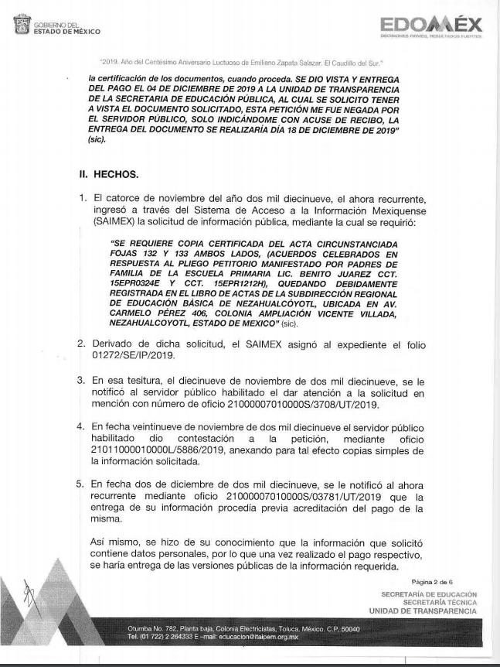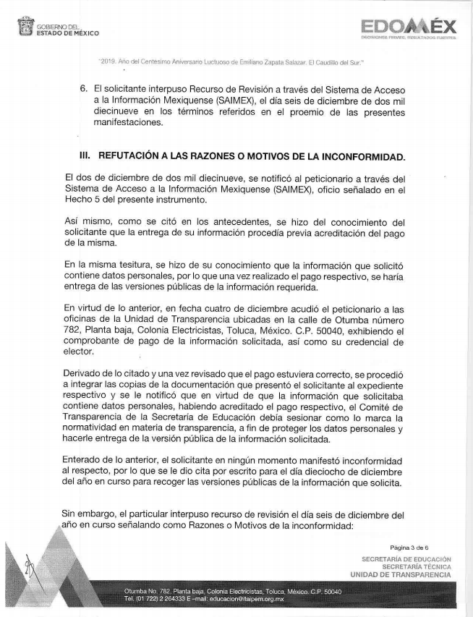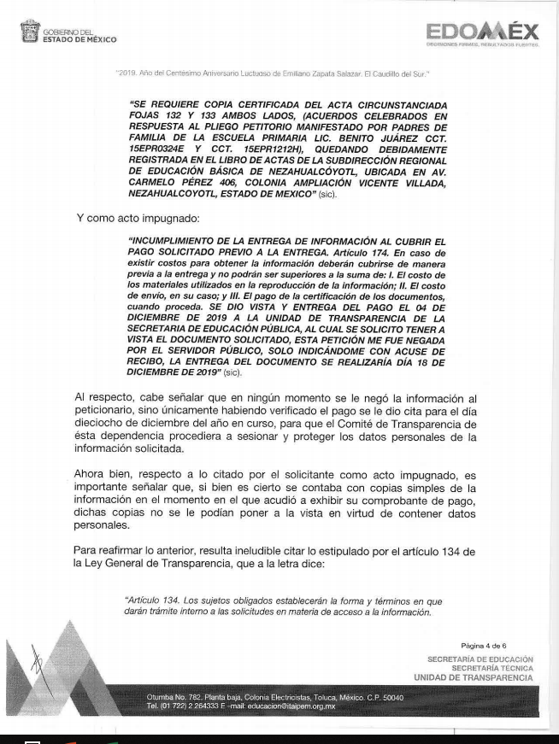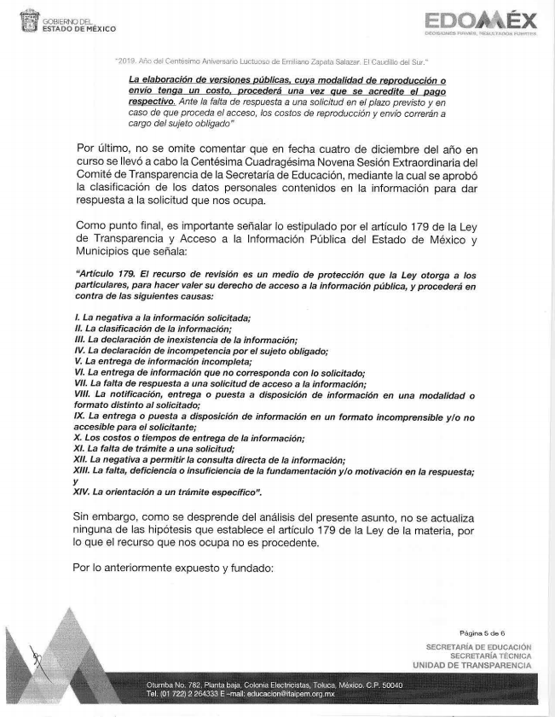
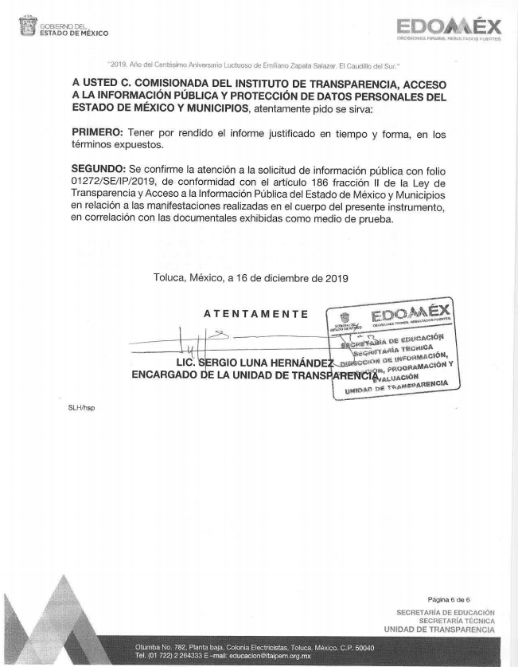
Cabe destacarse que el Informe Justificado no se hizo del conocimiento del particular; toda vez que esta Ponencia Resolutora estimó que no se actualizó lo dispuesto por el artículo 185, fracción III de la Ley de Transparencia y Acceso a la Información Pública del Estado de México y Municipios.
- Por su parte, EL RECURRENTE no presentó manifestaciones, alegatos ni ofreció los medios de prueba que a su derecho convinieran.
- Una vez analizado el estado procesal que guardaba el expediente, en fecha diez de enero de dos mil veinte, la Comisionada Ponente acordó el cierre de instrucción; así como, la remisión del mismo a efecto de ser resuelto, de conformidad con lo establecido en el artículo 185, fracciones VI y VIII de la Ley de Transparencia y Acceso a la Información Pública del Estado de México y Municipios.
- En fecha diez de febrero de dos mil diecinueve, la Comisionada Ponente acordó ampliar el plazo para resolver el recurso de revisión de mérito, por un periodo de hasta quince días hábiles, de conformidad con el artículo 181, tercer párrafo de la Ley de Transparencia y Acceso a la Información Pública del Estado de México y Municipios; y,
CONSIDERANDO
- Competencia. Este Instituto de Transparencia, Acceso a la Información Pública y Protección de Datos Personales del Estado de México y Municipios, es competente para conocer y resolver el presente recurso, conforme a lo dispuesto en el artículo 6, Apartado A, de la Constitución Política de los Estados Unidos Mexicanos; el artículo 5, párrafos vigésimo segundo, vigésimo tercero y vigésimo cuarto, fracciones IV y V, de la Constitución Política del Estado Libre y Soberano de México; los artículos 2, fracción II, 13, 29, 36, fracciones I y II, 176, 178, 179, 181, párrafo tercero y 185, de la Ley de Transparencia y Acceso a la Información Pública del Estado de México y Municipios, y los artículos 9, fracciones I y XXIV y 11 del Reglamento Interior del Instituto de Transparencia, Acceso a la Información Pública y Protección de Datos Personales del Estado de México y Municipios.
- Interés. El recurso de revisión fue interpuesto por parte legítima en atención a que fue presentado por EL RECURRENTE, quien formuló la solicitud de información pública número 01272/SE/IP/2019.
- Oportunidad. El recurso de revisión fue interpuesto dentro del plazo de quince días hábiles, contados a partir del día siguiente al en que EL RECURRENTE tuvo conocimiento de la respuesta impugnada; tal y como, lo prevé el artículo 178 de la Ley de Transparencia y Acceso a la Información Pública del Estado de México y Municipios, que establece:
“Artículo 178. El solicitante podrá interponer, por sí mismo o a través de su representante, de manera directa o por medios electrónicos, recurso de revisión ante el Instituto o ante la Unidad de Transparencia que haya conocido de la solicitud dentro de los quince días hábiles, siguientes a la fecha de la notificación de la respuesta.
A falta de respuesta del sujeto obligado, dentro de los plazos establecidos en esta Ley, a una solicitud de acceso a la información pública, el recurso podrá ser interpuesto en cualquier momento, acompañado con el documento que pruebe la fecha en que presentó la solicitud.
En el caso de que se interponga ante la Unidad de Transparencia, ésta deberá remitir el recurso de revisión al Instituto a más tardar al día siguiente de haberlo recibido.”
En esa tesitura, atendiendo a que EL SUJETO OBLIGADO notificó la respuesta a la solicitud de acceso a la información pública el día dos de diciembre de dos mil diecinueve; así, el plazo de quince días hábiles que el artículo 178 de la Ley de la materia otorga a EL RECURRENTE para presentar el respectivo recurso de revisión, transcurrió del tres de diciembre de dos mil diecinueve al ocho de enero de dos mil veinte, sin contemplar en el cómputo los días siete, ocho, catorce, quince, veintiuno, veintidós, veintiocho, veintinueve de diciembre de dos mil diecinueve, cuatro y cinco de enero de dos mil veinte, por corresponder a sábados y domingos, considerados como días inhábiles, en términos del artículo 3, fracción X de la Ley de Transparencia y Acceso a la Información Pública del Estado de México y Municipios; los días veintitrés, veinticuatro, veintiséis, veintisiete, treinta y treinta y uno de diciembre de dos mil diecinueve y dos, tres, seis y siete de enero de dos mil veinte, por ser considerados como días inhábiles por periodo vacacional de este Instituto; así como, el día veinticinco de diciembre de dos mil diecinueve por ser considerado como suspensión de labores, de conformidad con el Calendario Oficial en Materia de Transparencia, Acceso a la Información Pública y Protección de Datos Personales para el año dos mil diecinueve y enero dos mil veinte, aprobado por el Pleno de este Instituto, el diecinueve de diciembre de dos mil dieciocho.
En ese tenor, si el recurso de revisión que nos ocupa, se interpuso el seis de diciembre de dos mil diecinueve, éste se encuentra dentro de los márgenes temporales previstos en el precepto legal citado en el párrafo anterior y, por tanto, su interposición se considera oportuna.
- Procedibilidad. Del análisis efectuado, se advierte la procedibilidad del presente Recurso de Revisión, en razón de acreditación plena de todos y cada uno de los elementos formales exigidos por el artículo 180 de la Ley de Transparencia y Acceso a la Información Pública del Estado de México y Municipios, en atención a que fue presentado mediante el formato visible en EL SAIMEX.
- Estudio y resolución del asunto. Tal y como quedó precisado en los resultandos de la presente resolución, el particular requirió del SUJETO OBLIGADO copias certificadas de 4 fojas contenidas en un acta circunstanciada en específico, registrada en el Libro de Actas de la Subdirección Regional de Educación Básica de Nezahualcóyotl.
Al respecto, EL SUJETO OBLIGADO respondió al particular que la información solicitada contenía datos personales susceptibles de ser clasificados como confidenciales; por lo que, debía remitirle la información en versión pública, la cual sería sometida al Comité de Transparencia, previo pago de los derechos correspondientes a las copias certificadas requeridas.
Inconforme con dicha determinación, el hoy RECURRENTE interpuso el medio de defensa de mérito, en el cual manifestó que EL SUJETO OBLIGADO le negó la información, puesto que realizó el pago y acudió a sus oficinas, empero le dieron otra fecha para entregar la información.
Posteriormente, EL SUJETO OBLIGADO rindió su Informe Justificado, en el cual reiteró su repuesta y, además, aseveró que, el día 4 de diciembre de 2019, el peticionario acreditó su identidad en sus oficinas; así como, el pago de las copias solicitadas; que integró las copias y las sometió al Comité de Transparencia, siendo que, en la Centésima Cuadragésima Novena Sesión Extraordinaria, aprobó la versión pública correspondiente; por lo que, le indicó al particular que acudiera el 18 de diciembre siguiente a recoger la información.
Por su parte, EL RECURRENTE no presentó manifestaciones, alegatos ni ofreció los medios de prueba que a su derecho convinieran.
Bajo ese contexto, este Instituto analizó la totalidad de constancias que integran el expediente electrónico del SAIMEX y observó que las razones o motivos de inconformidad hechos valer por EL RECURRENTE devienen fundados y suficientes para MODIFICAR la respuesta del SUJETO OBLIGADO, en atención a las consideraciones de hecho y de derecho que se detallan a continuación.
Primeramente, este Instituto precisa que se obvia el análisis de la competencia por parte del SUJETO OBLIGADO, para generar, administrar o poseer la información solicitada, dado que éste ha asumido la misma, en razón de que en su respuesta y en el ocurso del Informe Justificado puntualmente refirió que contaba con las 4 fojas solicitadas, e incluso, aseveró que el particular había acreditado el pago de las copias certificadas requeridas.
En efecto, el hecho de que EL SUJETO OBLIGADO haya asumido contar con la información pública solicitada, acepta que la genera, posee y administra, en ejercicio de sus funciones de derecho público, motivo por el cual se actualiza el supuesto jurídico, previsto en el artículo 12 de la Ley de Transparencia y Acceso a la Información Pública del Estado de México y Municipios.
“Artículo 12. Quienes generen, recopilen, administren, manejen, procesen, archiven o conserven información pública serán responsables de la misma en los términos de las disposiciones jurídicas aplicables.
Los sujetos obligados sólo proporcionarán la información pública que se les requiera y que obre en sus archivos y en el estado en que ésta se encuentre. La obligación de proporcionar información no comprende el procesamiento de la misma, ni el presentarla conforme al interés del solicitante; no estarán obligados a generarla, resumirla, efectuar cálculos o practicar investigaciones.”
Así, el estudio de la naturaleza jurídica de la información pública solicitada, tiene por objeto determinar si ésta la genera, posee o administra EL SUJETO OBLIGADO; sin embargo, en aquellos casos en que éste la asume, a nada práctico nos conduciría su estudio, ya que se insiste, dicha información, fue admitida por el mismo; por lo que, la genera, posee y administra, en ejercicio de sus funciones de derecho público, motivo por el cual, se actualiza el supuesto jurídico, previsto en el artículo 12 de la Ley de la materia, anteriormente referido.
Asimismo, no se omite comentar que, al haber existido un pronunciamiento por parte del SUJETO OBLIGADO, a fin de dar respuesta a la solicitud planteada, este Instituto no está facultado para manifestarse sobre la veracidad de la información proporcionada, pues este Órgano Garante, conforme al artículo 36 de la Ley de la Materia, no se encuentra facultado para pronunciarse acerca de la autenticidad de dicho pronunciamiento.
Sirve de sustento a lo anterior, el criterio 31/10 emitido por el entonces Instituto Federal de Acceso a la Información y Protección de Datos, ahora Instituto Nacional de Transparencia, Acceso a la Información y Protección de Datos Personales (INAI), el cual refiere:
“El Instituto Federal de Acceso a la Información y Protección de Datos no cuenta con facultades para pronunciarse respecto de la veracidad de los documentos proporcionados por los sujetos obligados. El Instituto Federal de Acceso a la Información y Protección de Datos es un órgano de la Administración Pública Federal con autonomía operativa, presupuestaria y de decisión, encargado de promover y difundir el ejercicio del derecho de acceso a la información; resolver sobre la negativa de las solicitudes de acceso a la información; y proteger los datos personales en poder de las dependencias y entidades. Sin embargo, no está facultado para pronunciarse sobre la veracidad de la información proporcionada por las autoridades en respuesta a las solicitudes de información que les presentan los particulares, en virtud de que en los artículos 49 y 50 de la Ley Federal de Transparencia y Acceso a la Información Pública Gubernamental no se prevé una causal que permita al Instituto Federal de Acceso a la Información y Protección de Datos conocer, vía recurso revisión, al respecto. Expedientes: 2440/07 Comisión Federal de Electricidad - Alonso Lujambio Irazábal 0113/09 Instituto de Seguridad y Servicios Sociales de los Trabajadores del Estado – Alonso Lujambio Irazábal 1624/09 Instituto Nacional para la Educación de los Adultos - María Marván Laborde 2395/09 Secretaría de Economía - María Marván Laborde 0837/10 Administración Portuaria Integral de Veracruz, S.A. de C.V. – María Marván Laborde
Criterio 31/10” (sic)
Una vez apuntado lo anterior, este Instituto analizó los argumentos vertidos por EL SUJETO OBLIGADO en su respuesta y en el Informe Justificado y advirtió que la consideración de constreñir al particular de acudir en una fecha en específico para allegarse de la información carece de una debida fundamentación y motivación.
Respecto a la fundamentación y motivación es de señalar que el máximo tribunal del país ha establecido jurisprudencia respecto a qué debe entenderse por fundamentación y motivación, en los siguientes términos:
“FUNDAMENTACIÓN Y MOTIVACIÓN. La debida fundamentación y motivación legal, deben entenderse, por lo primero, la cita del precepto legal aplicable al caso, y por lo segundo, las razones, motivos o circunstancias especiales que llevaron a la autoridad a concluir que el caso particular encuadra en el supuesto previsto por la norma legal invocada como fundamento…” (Sic)
De tal manera que, en un acto de autoridad se surte la debida fundamentación cuando se cita el precepto legal aplicable al caso concreto y la debida motivación cuando se expresan las razones, motivos o circunstancias que tomó en cuenta la autoridad para adecuar el hecho a los fundamentos de derecho, sirviendo de sustento la diversa jurisprudencia dictada por el Poder Judicial de la Federación que sostiene que la finalidad de la fundamentación o motivación es la de explicar, justificar, posibilitar la defensa y comunicar la decisión de la autoridad:
“FUNDAMENTACIÓN Y MOTIVACIÓN. EL ASPECTO FORMAL DE LA GARANTÍA Y SU FINALIDAD SE TRADUCEN EN EXPLICAR, JUSTIFICAR, POSIBILITAR LA DEFENSA Y COMUNICAR LA DECISIÓN. El contenido formal de la garantía de legalidad prevista en el artículo 16 constitucional relativa a la fundamentación y motivación tiene como propósito primordial y ratio que el justiciable conozca el "para qué" de la conducta de la autoridad, lo que se traduce en darle a conocer en detalle y de manera completa la esencia de todas las circunstancias y condiciones que determinaron el acto de voluntad, de manera que sea evidente y muy claro para el afectado poder cuestionar y controvertir el mérito de la decisión, permitiéndole una real y auténtica defensa. Por tanto, no basta que el acto de autoridad apenas observe una motivación pro forma pero de una manera incongruente, insuficiente o imprecisa, que impida la finalidad del conocimiento, comprobación y defensa pertinente, ni es válido exigirle una amplitud o abundancia superflua, pues es suficiente la expresión de lo estrictamente necesario para explicar, justificar y posibilitar la defensa, así como para comunicar la decisión a efecto de que se considere debidamente fundado y motivado, exponiendo los hechos relevantes para decidir, citando la norma habilitante y un argumento mínimo pero suficiente para acreditar el razonamiento del que se deduzca la relación de pertenencia lógica de los hechos al derecho invocado, que es la subsunción.”(Sic)
Por lo cual, la fundamentación y motivación implica que, en el acto de autoridad, además de contenerse los supuestos jurídicos aplicables, debe de explicarse claramente por qué a través de la utilización de la norma se emitió el acto. De este modo, la persona que se siente afectada pueda impugnar la decisión, permitiéndole una real y auténtica defensa.
Lo anterior es así, puesto que el artículo 164 de la Ley de Transparencia y Acceso a la Información Pública del Estado de México y Municipios establece que el acceso a la información debe otorgarse en la modalidad de entrega y, en su caso, de envío elegidos por el solicitante y que cuando la información no pueda entregarse o enviarse en la modalidad solicitada, el sujeto obligado deberá ofrecer otra u otras modalidades de entrega. En cualquier caso, se deberá fundar y motivar la necesidad de ofrecer otras modalidades.
Por su parte, el diverso artículo 165 de la Ley Sustantiva prevé que la información que se entregue en versión pública, cuya modalidad de reproducción o envío tenga un costo, procederá una vez que se acredite el pago respectivo, sin que se entienda como reproducción la elaboración de la misma.
A su vez, el artículo 166 de la legislación en cita dicta que la obligación de acceso a la información pública se tendrá por cumplida cuando el solicitante tenga a su disposición la información requerida, o cuando realice la consulta de la misma en el lugar en el que ésta se localice.
En esa virtud, no se omite señalar que la Unidad de Transparencia debe tener disponible la información solicitada, durante un plazo mínimo de sesenta días hábiles, contado a partir de que el solicitante hubiere realizado, en su caso, el pago respectivo, el cual deberá efectuarse en un plazo no mayor a treinta días hábiles.
Así las cosas, si los solicitantes no acuden a recibir la información, dentro de los plazos establecidos, los sujetos obligados darán por concluida la solicitud y procederán, de ser el caso, a la destrucción del material en el que se reprodujo la misma.
Ahora bien, de ser el caso que el sujeto obligado no entregue la respuesta a la solicitud dentro del plazo previsto en la Ley, la solicitud se entenderá negada y el solicitante podrá interponer el recurso de revisión.
Así, en este caso en particular, es claro que la Unidad de Transparencia no cumplió con lo descrito en el artículo 166 de la Ley de Transparencia y Acceso a la Información Pública del Estado de México y Municipios, puesto que, si bien es cierto, no realizó la versión pública de la información solicitada, hasta en tanto, se acreditara el pago relativo a su reproducción; también lo es, que el haber designado una fecha en específico para que el particular acudiera por ella, transgredió el derecho de acceso a la información ejercitado, de ahí que la respuesta y el Informe Justificado carezcan de una debida fundamentación y motivación.
De igual forma, el Lineamiento Quincuagésimo Sexto de los Lineamientos Generales en materia de Clasificación y Desclasificación de la Información, así como para la Elaboración de Versiones Públicas establece que la versión pública del documento o expediente que contenga partes o secciones reservadas o confidenciales, será elaborada por los sujetos obligados, previo pago de los costos de reproducción, a través de sus áreas y deberá ser aprobada por su Comité de Transparencia.
Consecuentemente, este Instituto estima que lo procedente es ordenar al SUJETO OBLIGADO haga entrega de la información solicitada, en versión pública, en la modalidad elegida por el particular; por lo que, es necesario que indique el lugar, fecha, hora y servidor público que entregará las copias certificadas al RECURRENTE, debiendo tener disponible la información por al menos 60 días hábiles.
En mérito de lo expuesto, esta Autoridad estima que las razones o motivos de inconformidad hechos valer por EL RECURRENTE devienen fundados; por lo que, lo procedente es MODIFICAR la respuesta del SUJETO OBLIGADO y ordenar la entrega de la información referida en el presente Considerando.
Así, con fundamento en lo prescrito en los artículos 5, párrafos vigésimo segundo, vigésimo tercero y vigésimo cuarto, fracciones IV y V, de la Constitución Política del Estado Libre y Soberano de México, y los artículos 2, fracción II, 9, 29, 36, fracciones I y II, 176, 178, 179, 181, 185, fracción I, 186, 188 y 192, fracción III de la Ley de Transparencia y Acceso a la Información Pública del Estado de México y Municipios, este Pleno:
RESUELVE
- Resultan fundadas las razones o motivos de inconformidad hechas valer por EL RECURRENTE, en términos del Considerando QUINTO de la presente resolución.
- Se MODIFICA la respuesta del SUJETO OBLIGADO y se ordena atienda la solicitud de información pública 01272/SE/IP/2019, y haga entrega al RECURRENTE, en Copias Certificadas, en versión pública, en términos del Considerando QUINTO de la presente resolución, de lo siguiente:
“Las 4 fojas del acta circunstanciada descritas en la solicitud de acceso a la información pública.
Debiendo notificar al RECURRENTE el Acuerdo de Clasificación de la información que emita el Comité de Transparencia con motivo de la versión pública.
A efecto de dar cumplimiento respecto de la modalidad de entrega, EL SUJETO OBLIGADO deberá indicar el lugar, fecha, hora y servidor público que entregará las copias certificadas al RECURRENTE.”
- Notifíquese al Titular de la Unidad de Transparencia del SUJETO OBLIGADO para que, conforme a los artículos 186, último párrafo y 189, párrafo segundo de la Ley de Transparencia y Acceso a la Información Pública del Estado de México y Municipios, dé cumplimiento a lo ordenado dentro del plazo de diez días hábiles, debiendo informar a este Instituto en un plazo de tres días hábiles siguientes sobre el cumplimiento dado a la resolución.
- Notifíquese al RECURRENTE la presente resolución.
- Hágase del conocimiento del RECURRENTE que, de conformidad con lo establecido en el artículo 196 de la Ley de Transparencia y Acceso a la Información Pública del Estado de México y Municipios, podrá impugnarla vía Juicio de Amparo en los términos de las leyes aplicables.
ASÍ LO RESUELVE, POR UNANIMIDAD DE VOTOS EL PLENO DEL INSTITUTO DE TRANSPARENCIA, ACCESO A LA INFORMACIÓN PÚBLICA Y PROTECCIÓN DE DATOS PERSONALES DEL ESTADO DE MÉXICO Y MUNICIPIOS, CONFORMADO POR LOS COMISIONADOS ZULEMA MARTÍNEZ SÁNCHEZ; EVA ABAID YAPUR; JOSÉ GUADALUPE LUNA HERNÁNDEZ, JAVIER MARTÍNEZ CRUZ Y LUIS GUSTAVO PARRA NORIEGA; EN LA QUINTA SESIÓN ORDINARIA CELEBRADA EL DOCE DE FEBRERO DE DOS MIL VEINTE, ANTE EL SECRETARIO TÉCNICO DEL PLENO, ALEXIS TAPIA RAMÍREZ.

Zulema Martínez Sánchez
Comisionada Presidenta
(RÚBRICA)

Eva Abaid Yapur  Comisionada  (RÚBRICA) | José Guadalupe Luna Hernández  Comisionado  (RÚBRICA)
Javier Martínez Cruz  Comisionado  (RÚBRICA) | Luis Gustavo Parra Noriega  Comisionado  (RÚBRICA)
Alexis Tapia Ramírez
Secretario Técnico del Pleno
(RÚBRICA)

Esta hoja corresponde a la resolución de fecha doce de febrero de dos mil veinte, emitida en el recurso de revisión número 09202/INFOEM/IP/RR/2019.

YSM/CBO

